西财要闻采集实验报告
姓名：_李梓冉_______ 学号：___42512084________ 日期：_2026-9-16_______
- 必须用 opencode + Cursor 做。范围：西财要闻。 每条新闻字段包括： 日期、标题、链接、正文。
- 本周交 Word 版。提交文件名：西财要闻采集实验报告-姓名-学号.docx。
- 把「姓名」改成你自己的名字，把「id」改成你的学号。
- 数据和代码下周课堂邀请同学展示运行，本周作业不交这两个文件。
- 在超星学习通提交，提交前检查内容，不要交错文件。

1. 实验目标
采集西财所有要闻：https://www.swufe.edu.cn/index/xcyw.htm

2. opencode 使用过程
1.首先向opencode下达指令：帮我新建一个文件夹在D盘：SWUFE-news。Opencode向我申请对D盘的使用权限后完成了文件夹的创建；
2.继续下达指令：在SWUFE-news文件夹下编程：1.采集西财新闻 首页：https://www.swufe.edu.cn/index/xcyw.htm
2.分类整理给我；
3.opencode自动生成Python代码，在SWUFE-news文件夹内创建categorize.py文件，在cursor工程内加载代码
4.运行爬虫脚本，提取网页新闻数据，输入文件，完成采集；
5，查看文件后，发现数据整理错误，再次下达指令：党建与思政教育.md里面只有一条新闻；
6.opencode读取文件后发现问题，并改用临时脚本，清楚问题后修复代码，最终重新生成文件并清理临时脚本。
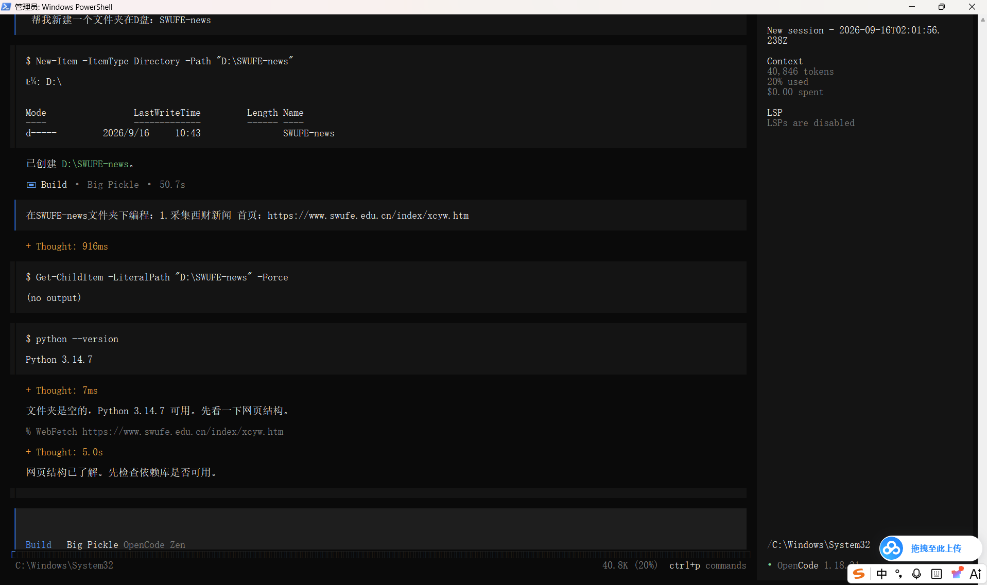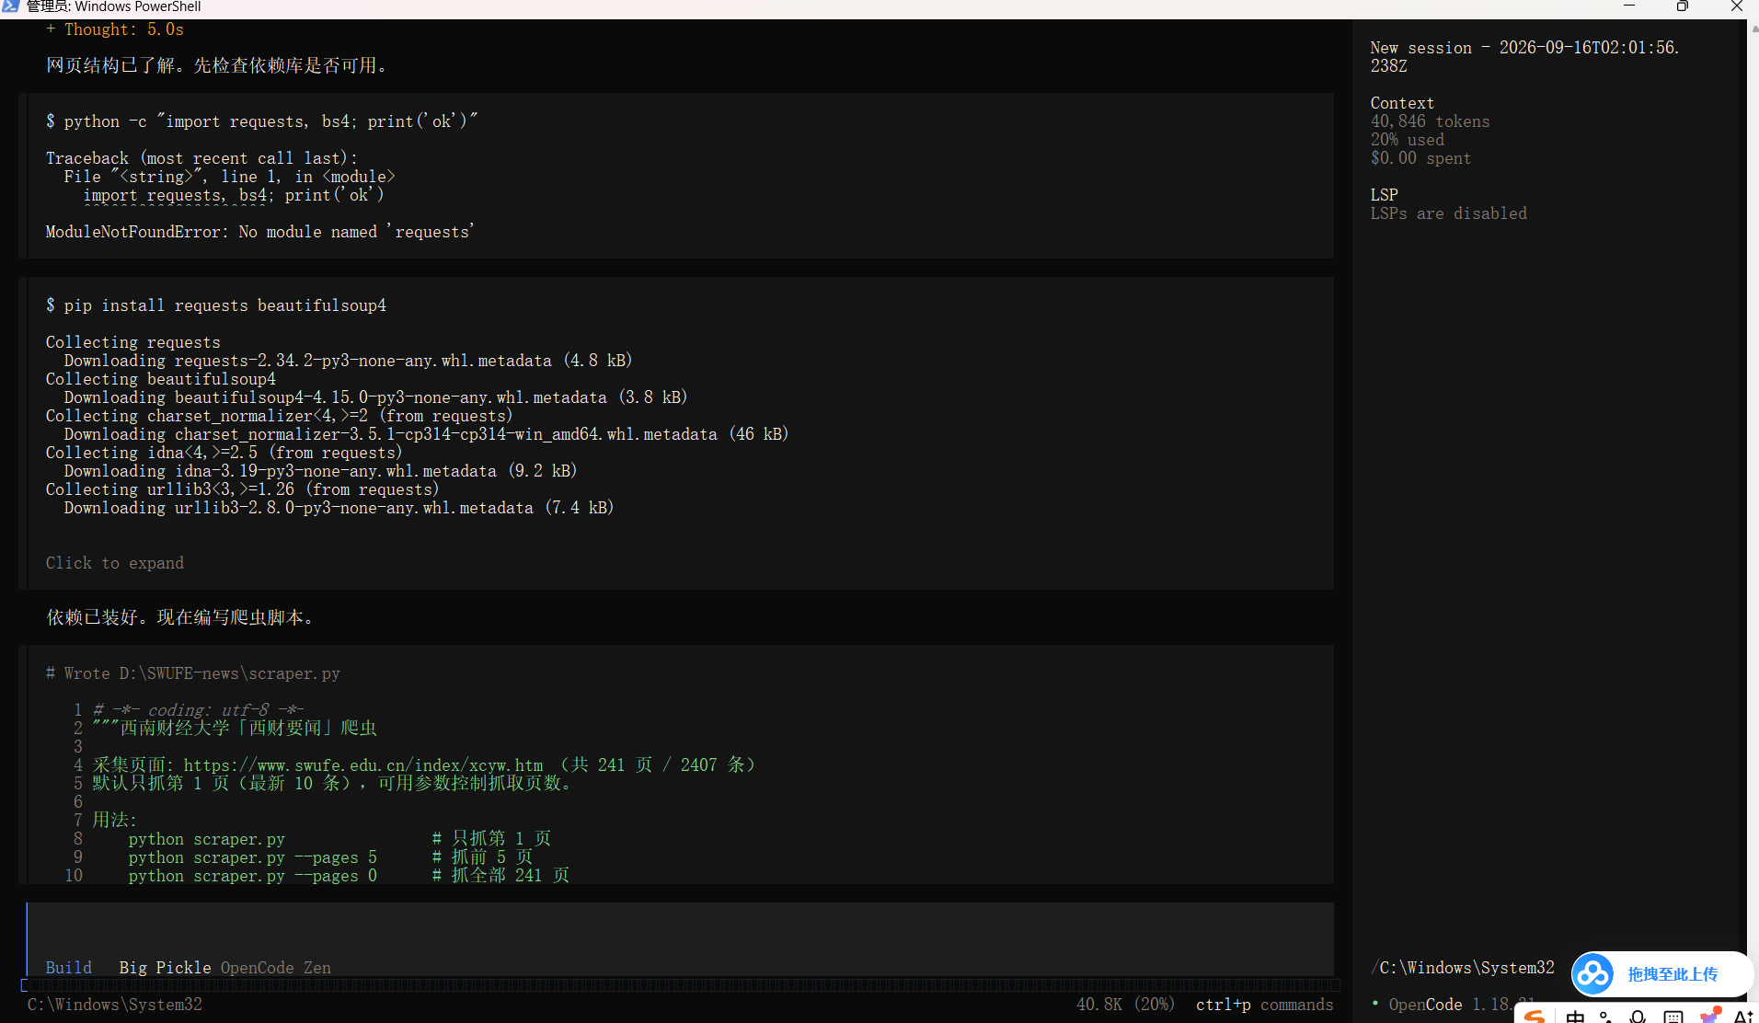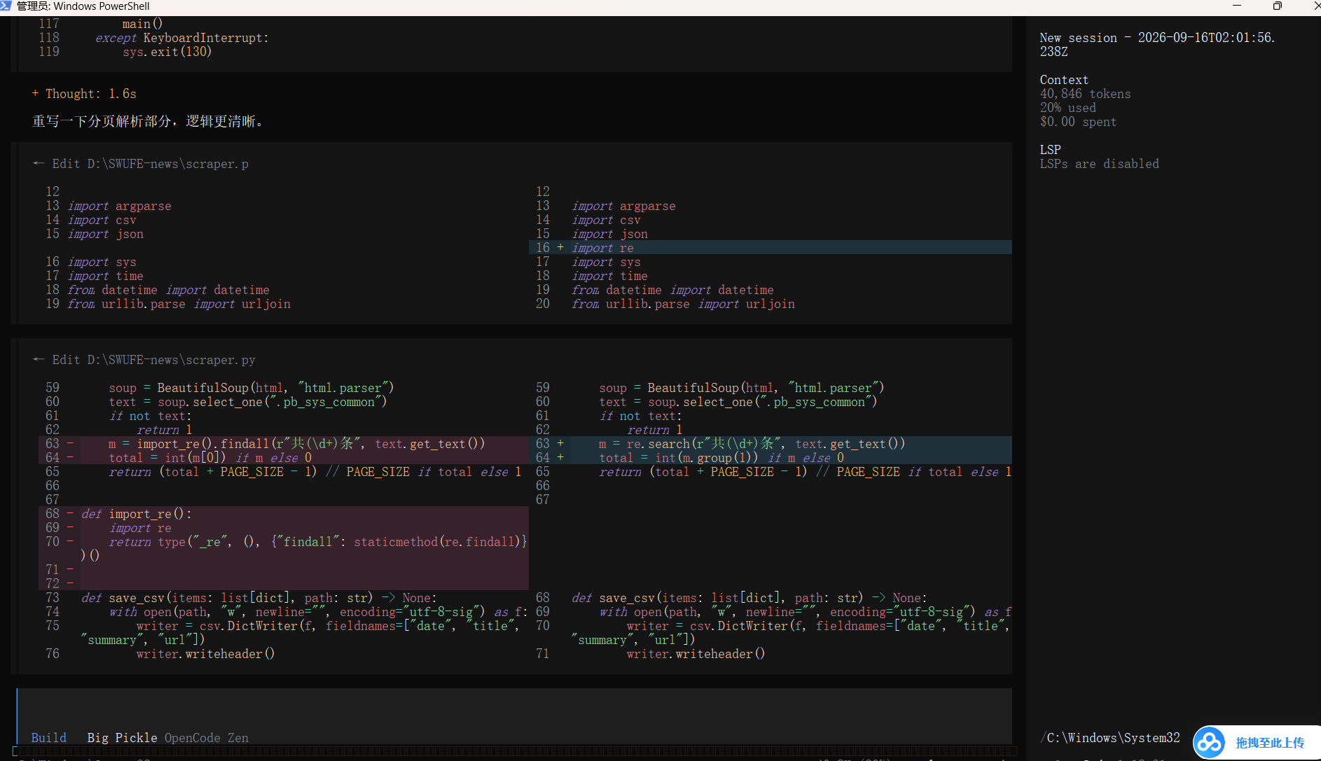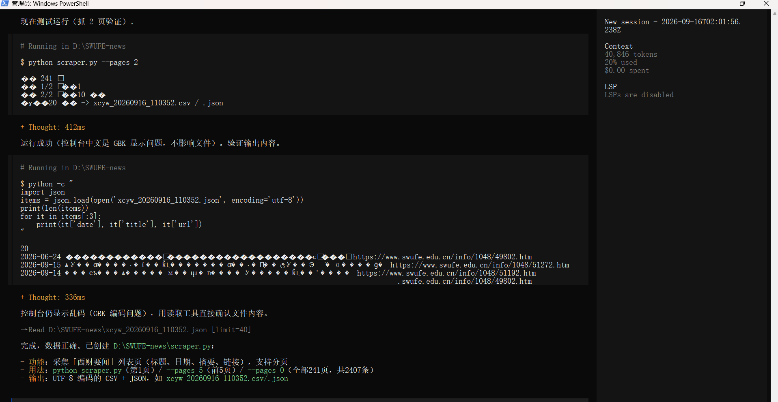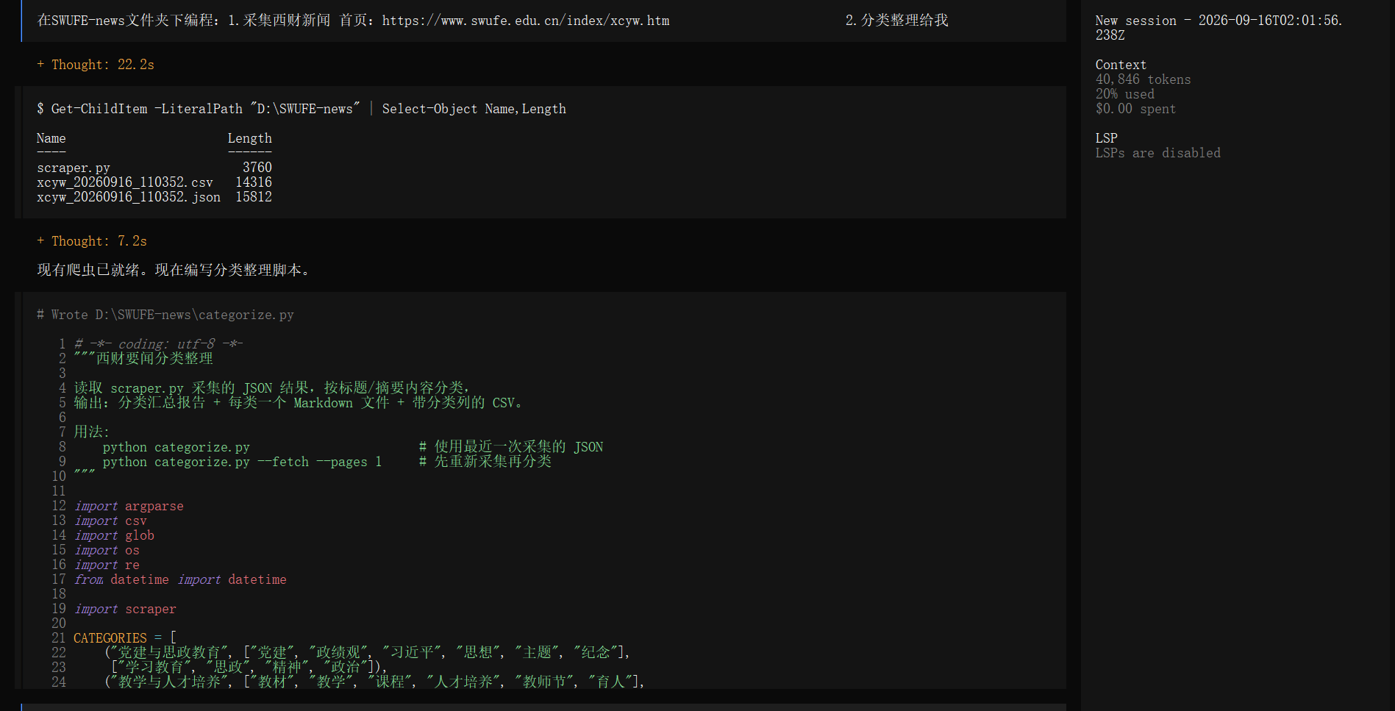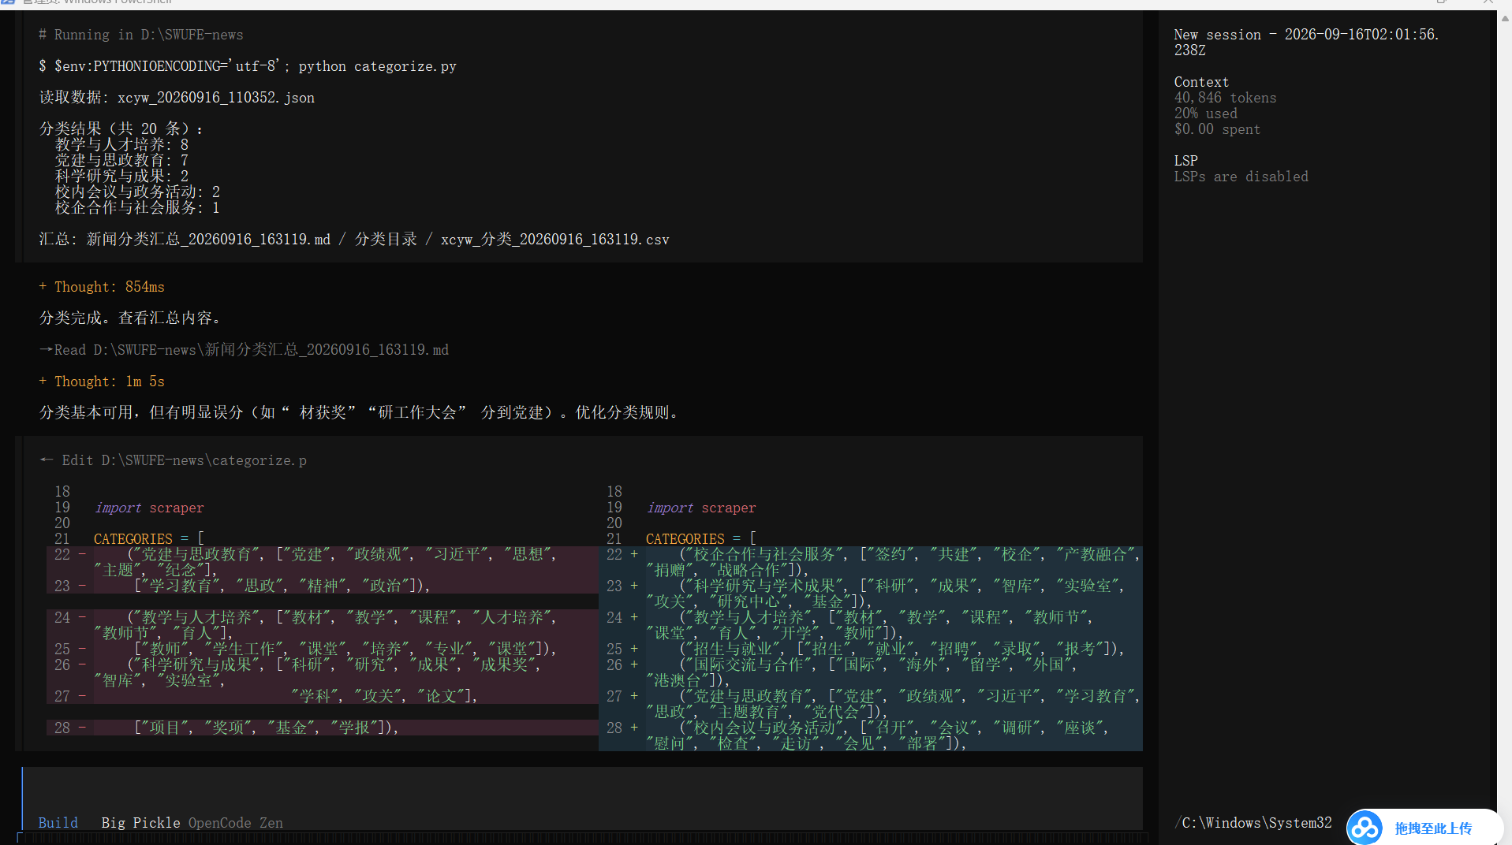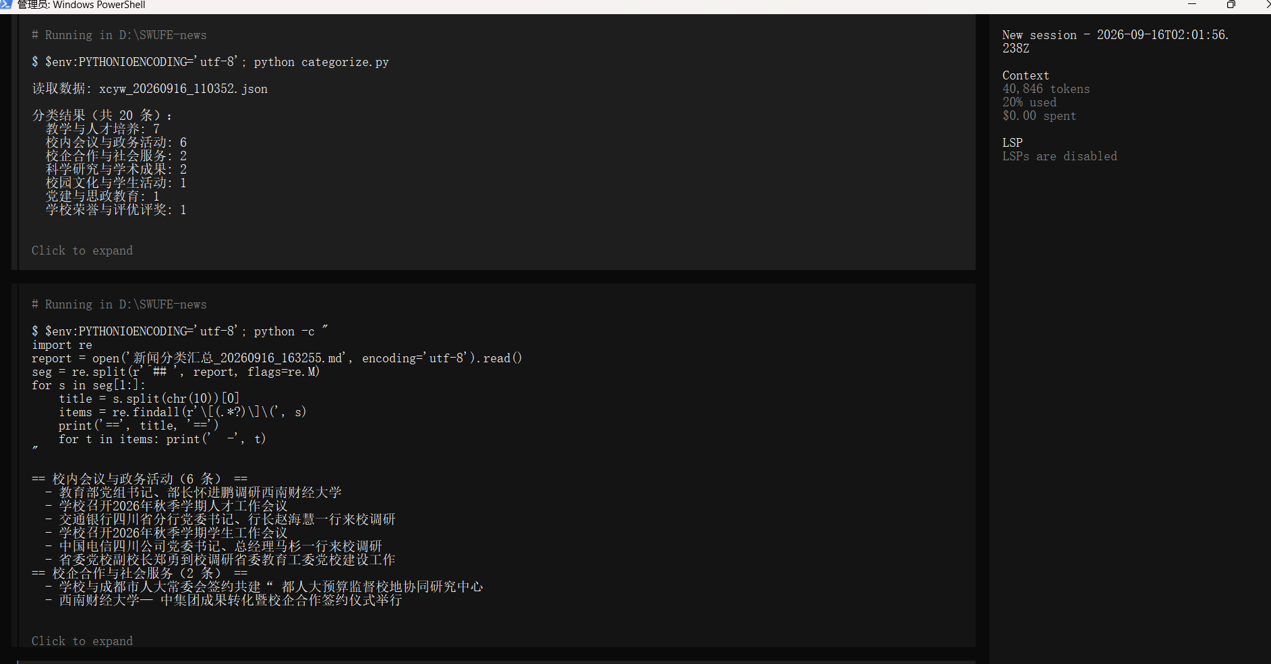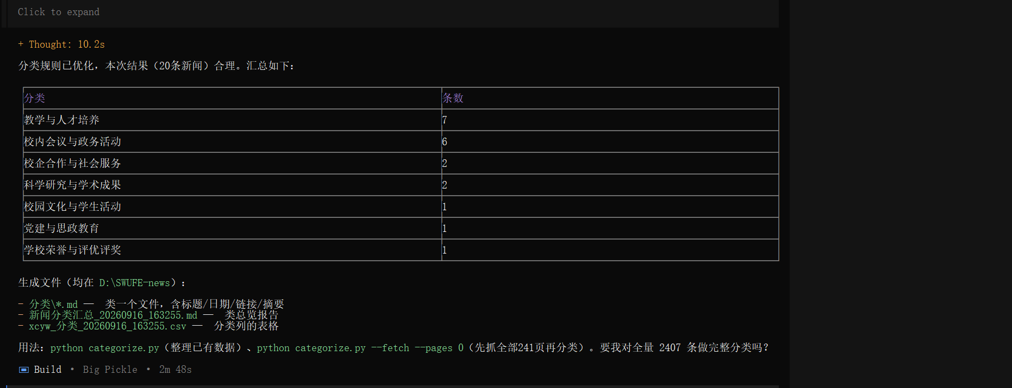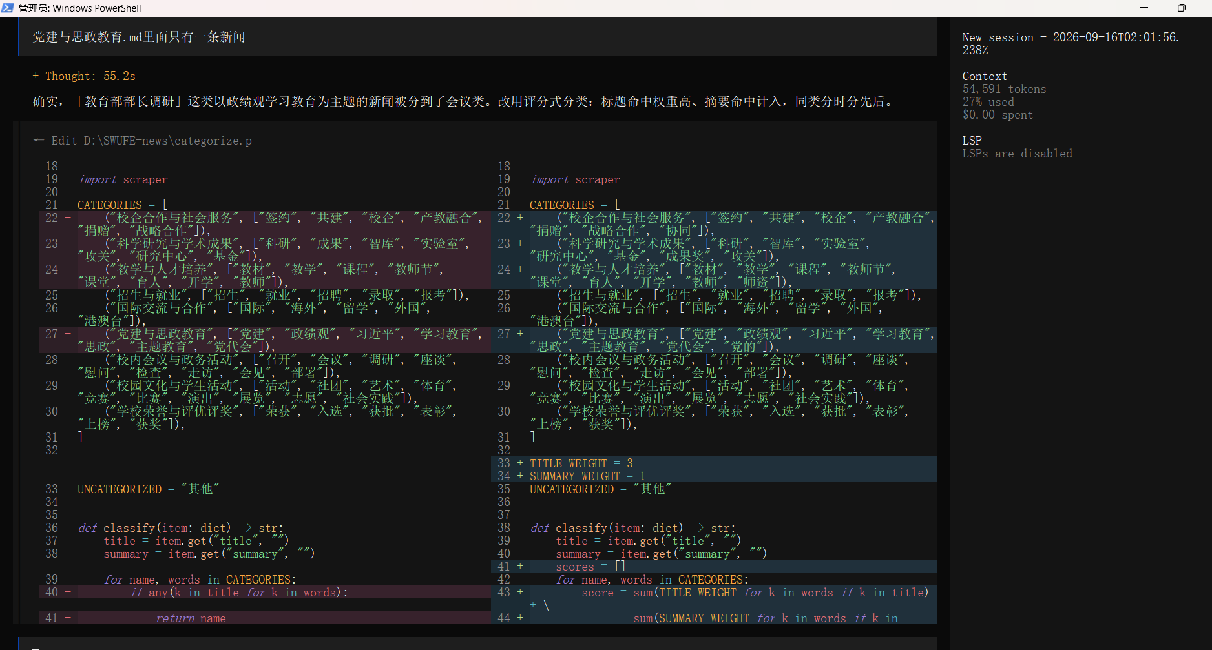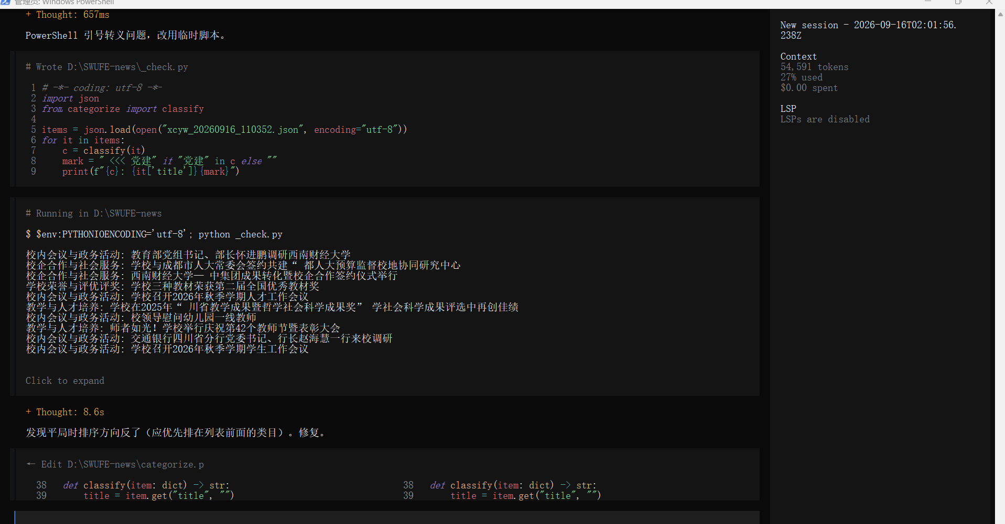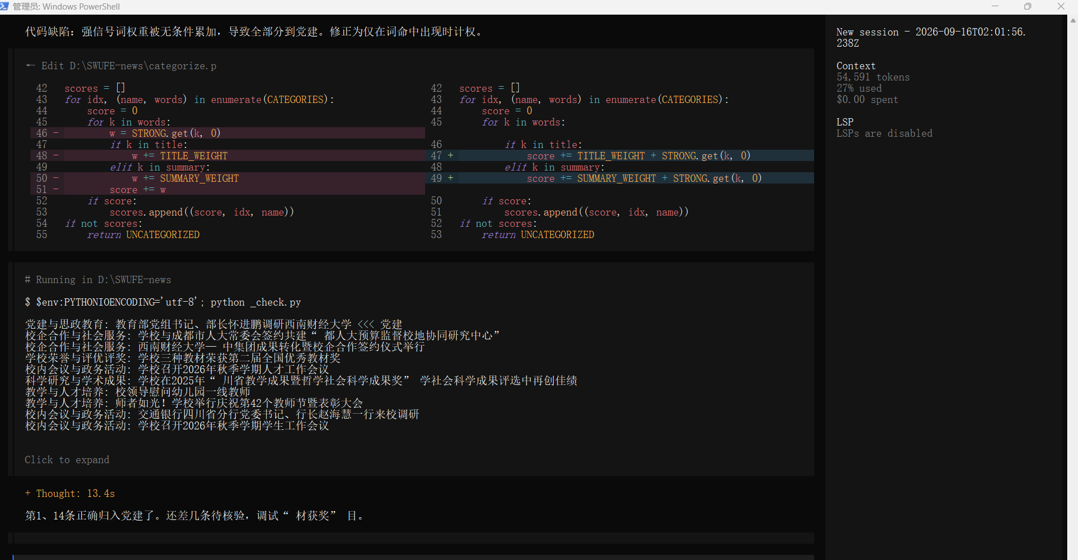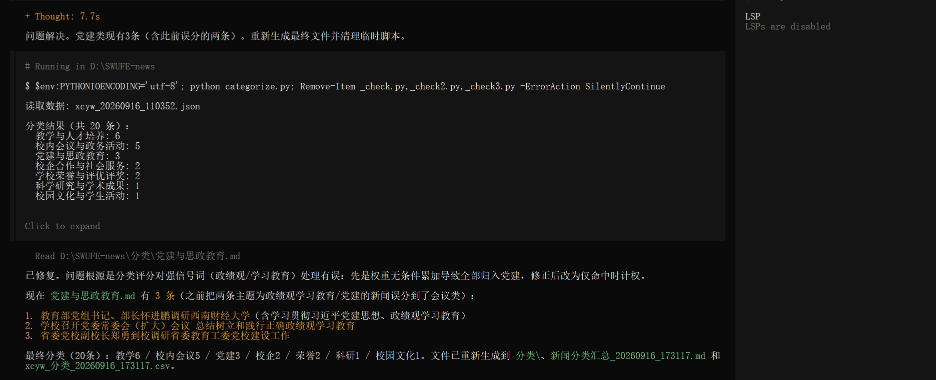

3. 踩坑记录
1.我node和opencode程序安装在了C盘，但考虑到内存问题，我想把文件夹建在D盘，于是出现了权限问题；
2.第一次让opencode提取新闻时，指令没有很全面，仅仅只是告诉它需要提取新闻，没有阐明后续操作。
3.初次生成的文件分类错误，总分类文件与各类新闻分类中内容不一样。

4. 解决经验
1.问了豆包之后，豆包解读后给我分别解释了Allow once、Allow always、Reject的区别，考虑未来大部分文件都需要存在D盘，我选择了Allow always（永久允许）。
2.我思考了我需要opencode最终生成一个什么样的总结给我，我认为分类的报告会让我更清楚地了解新闻，所以添加了“分类整理”指令。
3.再次下达指令，告诉它问题以及你的最终需求。

5. 是否最终完成数据采集
• 是否完成：是
• 采集了多少条：___20_____
• 最初 10 条截图（贴在下方；不足 10 条则有几条贴几条）：


